**201722210013-苏文元-实验1-V1**

1. **实验目的**

熟悉使用Linux常用的操作命令，安装虚拟机。

1. **实验内容**

1. 在主机操作系统下安装虚拟机软件，并模拟出Linux 和Windows 两个操作系统；

2. 掌握Linux 下常用软件的安装方法和流程，熟悉Linux 的基本命令；

3. 使用Vim 编写或者建立几个具体的C 程序，使用gcc 进行编译。

1. **实验过程**
2. 在主机操作系统下安装虚拟机软件。

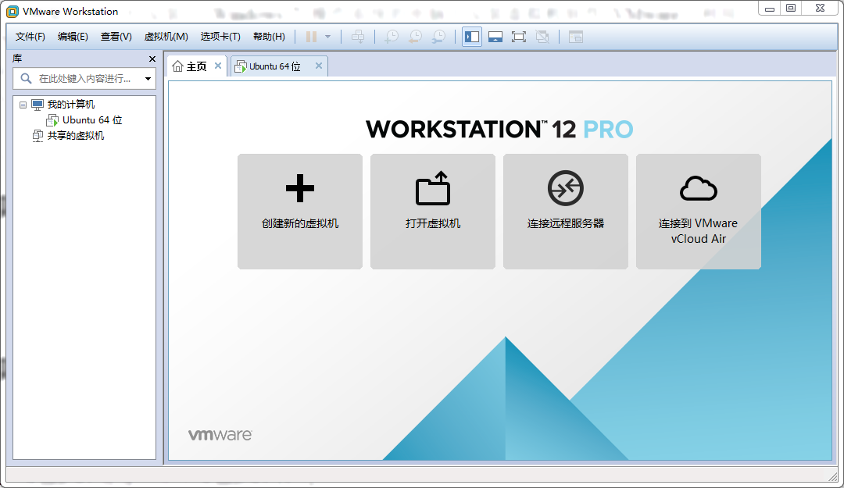

1. 安装Ubuntu 16.04 和Windows 10

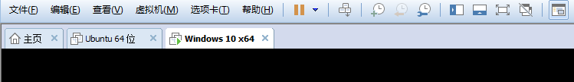

1. Ifconfig

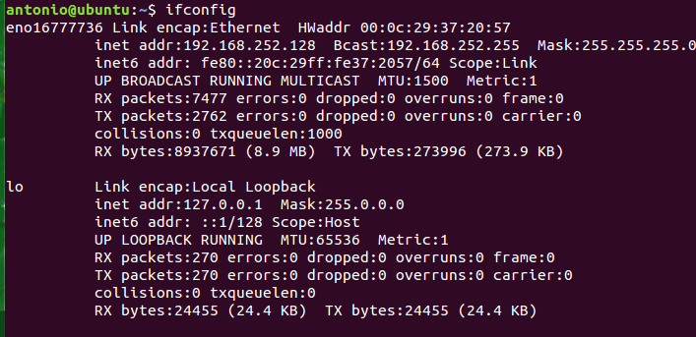

1. Ping程序

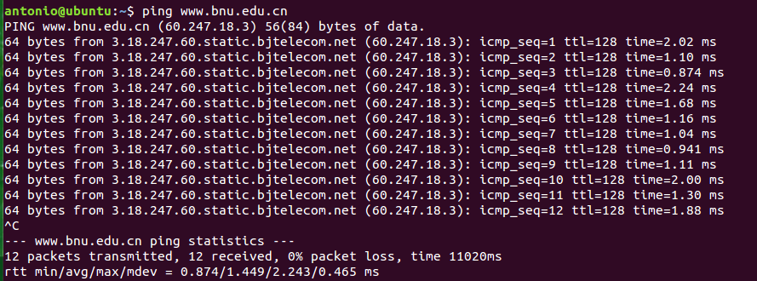

1. Windows下的ipconfig

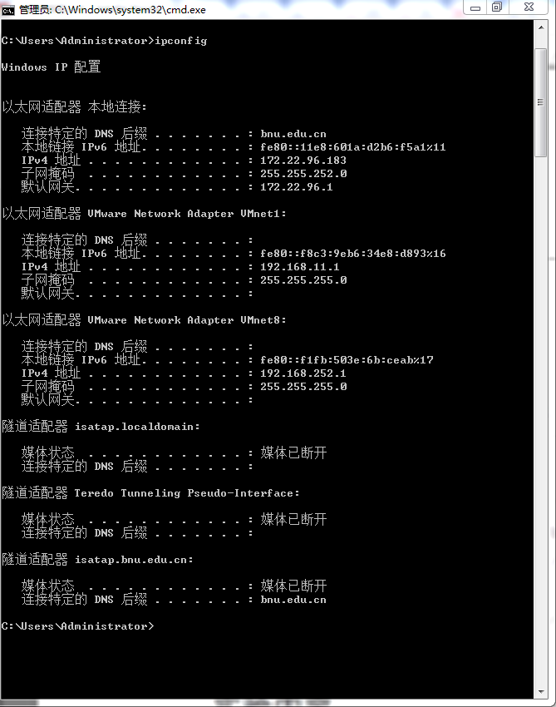

1. 理解Linux 系统的Root 权限
2. 创建root 密码

sudo passwd root,第一次输入用户的密码，后两次为root密码

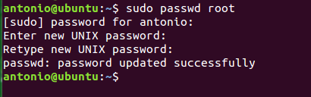

1. 切换到root用户

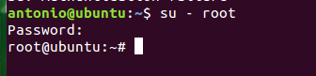

1. 在Linux 根目录下创建一个文件test.txt

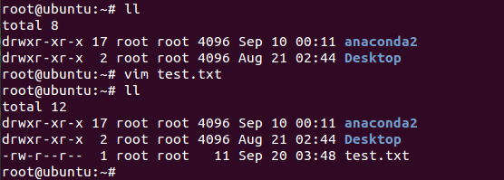

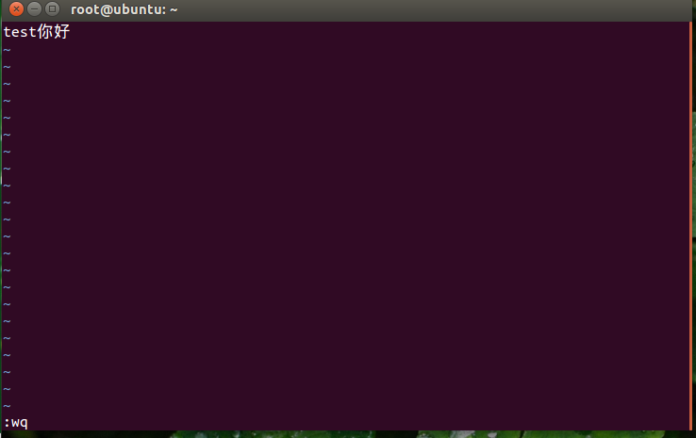

1. 切换回普通用户



1. 假设你只是普通用户，并不知道root 密码。你想删掉刚才的test.txt。该如何临时获

取root 权限呢？



1. 了解Linux 下“/”和“~”的区别。当切换到root 用户，“/”、“~”分别表示什么目

录？切换到普通用户，又表示什么呢？

“/”：不论在什么用户下，都表示同一个根目录

“~”：表示用户目录

当切换到root 用户

“~”：是/root目录

切换到普通用户

“~”：是/home/antonio目录

1. 编写、编译C 程序
2. 安装Vim 编辑器

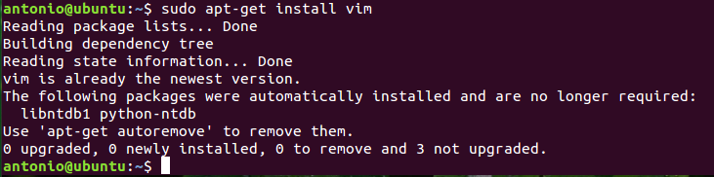

1. 进入普通用户的个人目录地址



1. 建立一个目录lab1

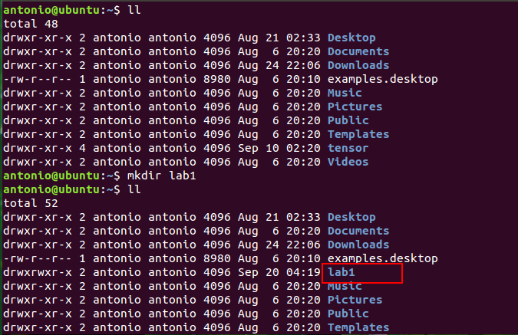

1. 在lab1 内新建一个C 程序，可任意命名；

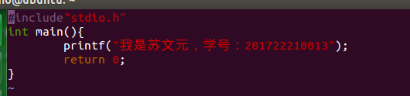

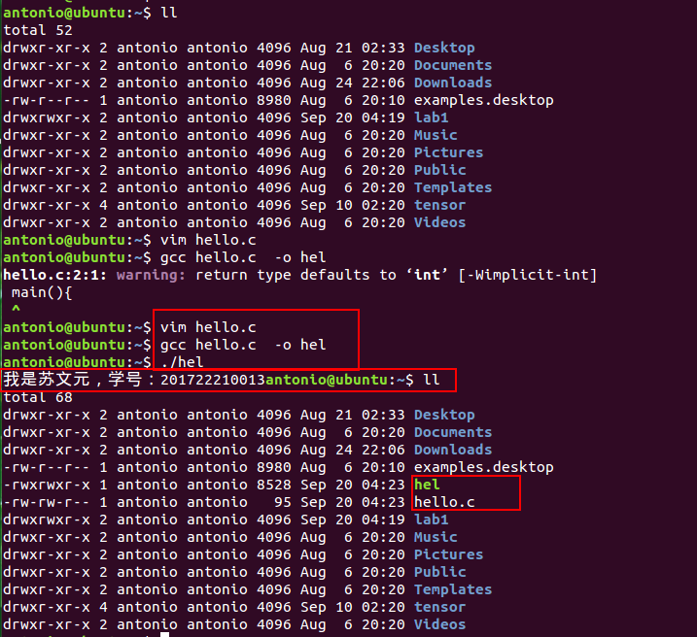

1. 使用Vim 编辑该程序，实现的功能为：在屏幕输出自己的学号；

参考4)

1. 在不使用Vim 的情况下，查看该文件内容；

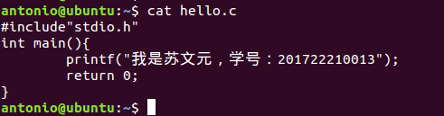

1. 使用gcc 编译和执行。请把运行截图附在实验报告

参考4)

1. **实验结论**

成功完成试验内容。